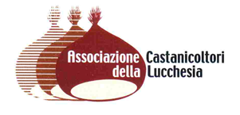

Modulo Registrazione alla giornata SOI - Lucca 29/09/2023

“**La Castanicoltura di oggi e di domani**”

Il Sottoscritto________________________________________________________si iscrive alla Giornata tecnica SOI sulla castanicoltura che si terrà a Lucca il 29/09/2023 dal titolo “**La Castanicoltura di oggi e di domani**”.

(Per i liberi professionisti) dottore agronomo/forestale iscritto all’albo di .................

n..............

Nel caso si desideri prendere parte alle attività collaterali si deve allegare copia del bonifico e barrare le attività collaterali seguenti a cui prenderà parte:

1. Visita all’Orto Botanico e relativo Buffet
2. Uscita in Media Valle del Serchio e visita al Museo del Castagno

_____________, li ______________________________

Firma __________________________________________

Mail: [ass.castanicoltori.lucchesia@gmail.com](mailto:ass.castanicoltori.lucchesia@gmail.com)